Отчёт о проведении познавательного развлечения
«Сказы и сказки Бориса Шергина»
24 октября 2016 года в рамках всероссийской акции «Читаем Шергина вместе», организованной Соломбальской библиотекой имени Б. В. Шергина, библиотекарями Детского отдела МКУК ЦБ городского поселения г. Поворино Черкасовой Е. А. и Васильевой Т. В. было организовано и проведено на базе МБОУ «СОШ №2» в 4 «Б» классе познавательное развлечение «Сказы и сказки Бориса Шергина».
Цель акции: продвижение творчества северного писателя Б.В.Шергина.
Задачи мероприятия:
- Познакомить учащихся с краткой биографией автора, со своеобразным диалектом Поморья;
- способствовать развитию устной и письменной речи учащихся, обогатить словарный запас, расширить кругозор.
- развивать умение работать с текстом, четкую и правильную речь, воображение и логическое мышление;
- воспитывать уважение к художественному слову.

В начале мероприятия библиотекарь Черкасова Е. А. рассказала детям биографию Б. В. Шергина. В это время ребята рассматривали портрет автора, книги и иллюстрации. Стоит отметить, что на выставке были представлены и рисунки самих учащихся, которые они нарисовали по мотивам произведений Шергина.
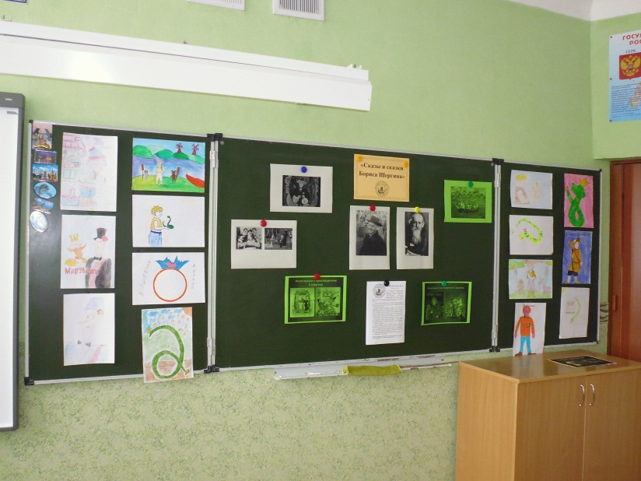
Затем, на станции «Сказочная», ребята вспоминали сказки и мультфильмы, слушали фрагменты произведений в аудиозаписи, отвечали на вопросы викторины по сказке «Волшебное кольцо».
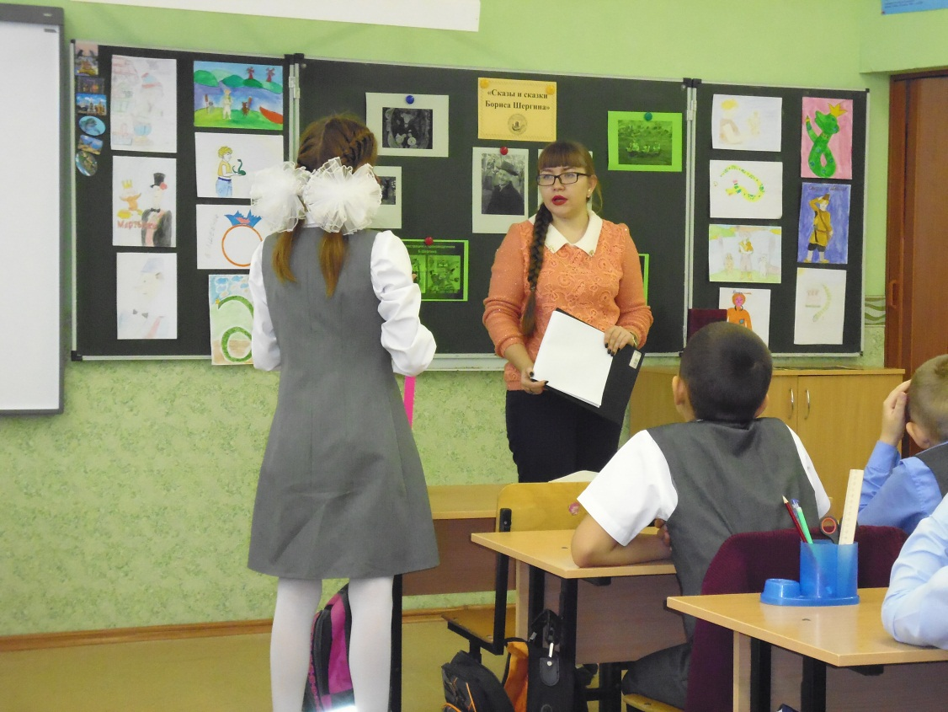
Потом библиотекарь и классный руководитель Испирян А. С. прочитали вслух для учащихся сказку «Мартынко».
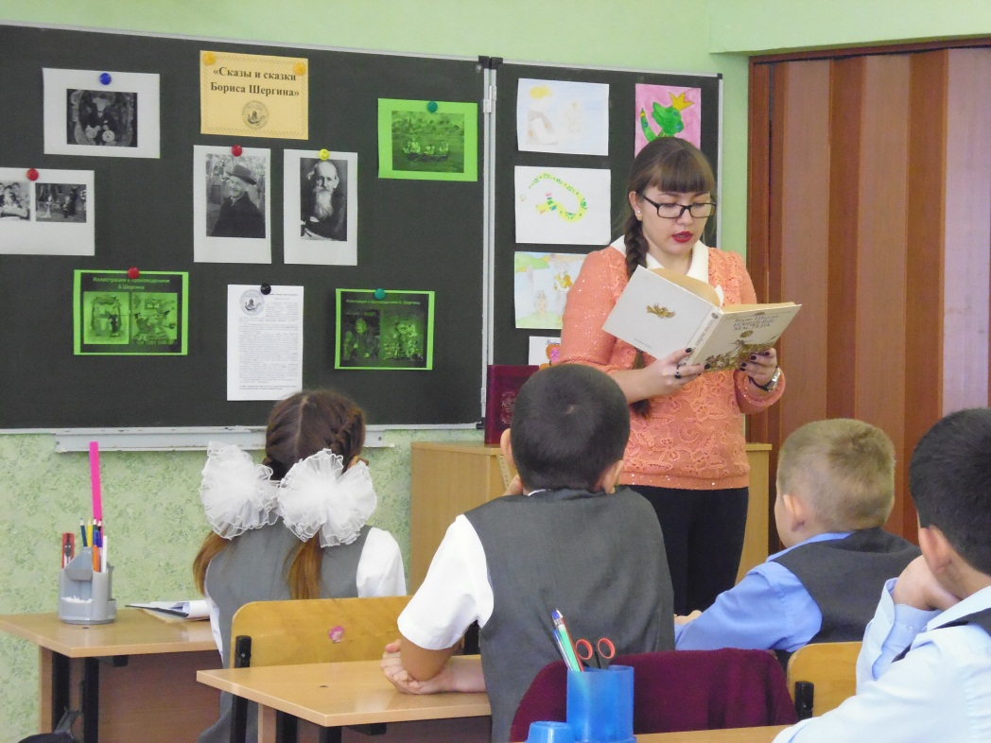
Далее на станции «Наш пострел везде поспел» ребята познакомились со сказками о Шише, по которым были подготовлены шуточные вопросы викторины. Также детям была прочитана сказка «Рифмы».
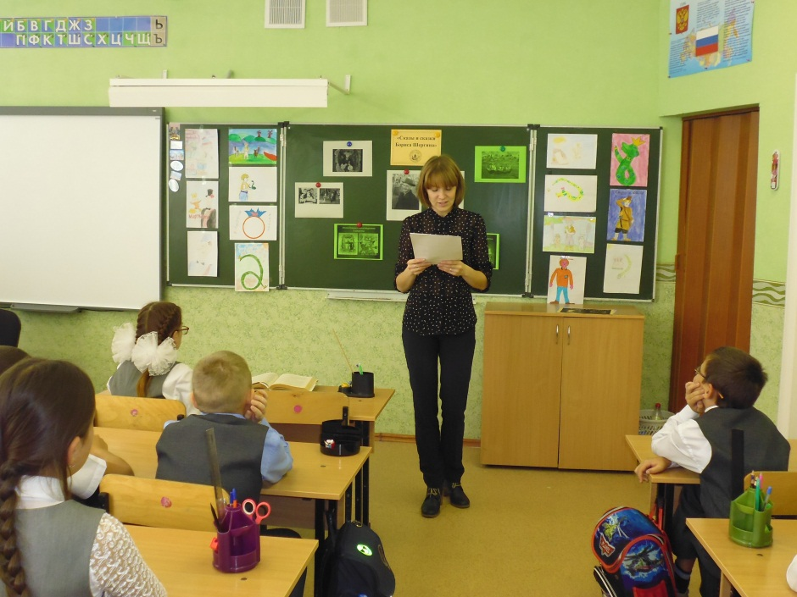
В конце мероприятия ребята с огромным удовольствием посмотрели мультфильм «Мартынко».
Подводя итоги, можно отметить, что ребята с интересом и пользой провели время. Дети показали высокий уровень знаний сказок Б. Шергина, находили отличия между ними и мультфильмами. Знакомство с творчеством «волшебника русской речи» проходило по станциям, что очень заинтересовало детей.
Давно уже нет в живых Шергина, но книги его до сих пор живут с нами. В одном из шергинских сказов есть такие слова: «Поживи для людей, поживут и люди для тебя!». Жил Борис Викторович для людей, щедро жил, без оглядки, оставил нам свои книги в поученье, да в увеселенье.

